Estructura base de datos

Tabla: roles

Campos:  
- id (INT, PK, AUTO_INCREMENT): Identificador único del rol  
- nombre (VARCHAR(50)): Nombre del rol (administrador, empleado)

Tabla: usuarios

Campos:  
- id (INT, PK, AUTO_INCREMENT)  
- nombre (VARCHAR(100))  
- usuario (VARCHAR(50), único)  
- password (VARCHAR(255))  
- rol_id (INT, FK → roles.id): Relación con tipo de usuario

Tabla: unidades_medida

Campos:  
- id (INT, PK, AUTO_INCREMENT)  
- nombre (VARCHAR(50)): Unidad como pieza, metro, caja, etc.

Tabla: productos

Campos:  
- id (INT, PK, AUTO_INCREMENT)  
- codigo (VARCHAR(50), único)  
- nombre (VARCHAR(100))  
- unidad_base_id (INT, FK → unidades_medida.id): Unidad en la que se mide  
- precio (DECIMAL): Precio por unidad base  
- stock (DECIMAL): Cantidad disponible

Tabla: cortes_caja

Campos:  
- id (INT, PK, AUTO_INCREMENT)  
- fecha_inicio (DATE)  
- fecha_fin (DATE)  
- total (DECIMAL): Total del corte  
- creado_en (DATETIME): Fecha de creación

Tabla: ventas

Campos:  
- id (INT, PK, AUTO_INCREMENT)  
- usuario_id (INT, FK → usuarios.id)  
- fecha (DATETIME): Fecha de la venta  
- forma_pago (VARCHAR): Siempre efectivo por ahora  
- total (DECIMAL)  
- corte_id (INT, FK → cortes_caja.id): Enlace al corte al que pertenece (opcional)

Tabla: detalle_ventas

Campos:  
- id (INT, PK, AUTO_INCREMENT)  
- venta_id (INT, FK → ventas.id): A qué venta pertenece  
- producto_id (INT, FK → productos.id)  
- cantidad (DECIMAL)  
- unidad_venta_id (INT, FK → unidades_medida.id): Cómo se vendió  
- precio_unitario (DECIMAL)  
- subtotal (DECIMAL)

Diagrama base de datos

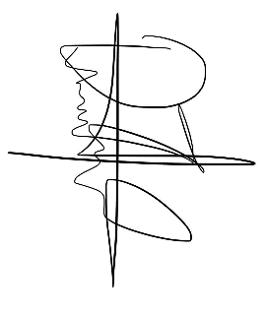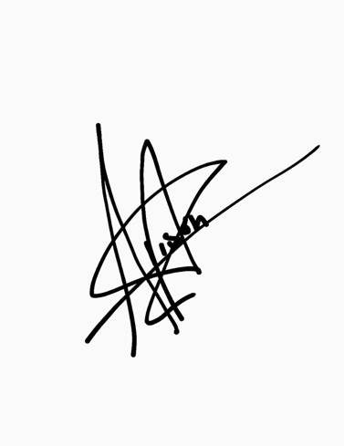

_____________________________ _____________________________

**Realizado por: Revisado por:**

**DEV_D. Torres Cruz Daniel SQA. Pérez Juárez Alison Yuridia**